

两点云标定算法流程及说明
（概要设计）

版 本：V1.0
日 期：2022.05.30

苏州诺亚智造科技有限公司
开发部

修订记录
日期 | 描述 | 版本 | 作者
2022.05.30 | 初版 | V1.0 | 李锐

目录
修订记录 2
目录 3
一、组水管颜色识别目的 4
二、算法模型原理 5
三、仿真效果 10
四、算法框架流程图 13
五、UML类图 16
六、函数变量定义 17
七、核对清单 22

一、两点云标定需求
- 识别背景
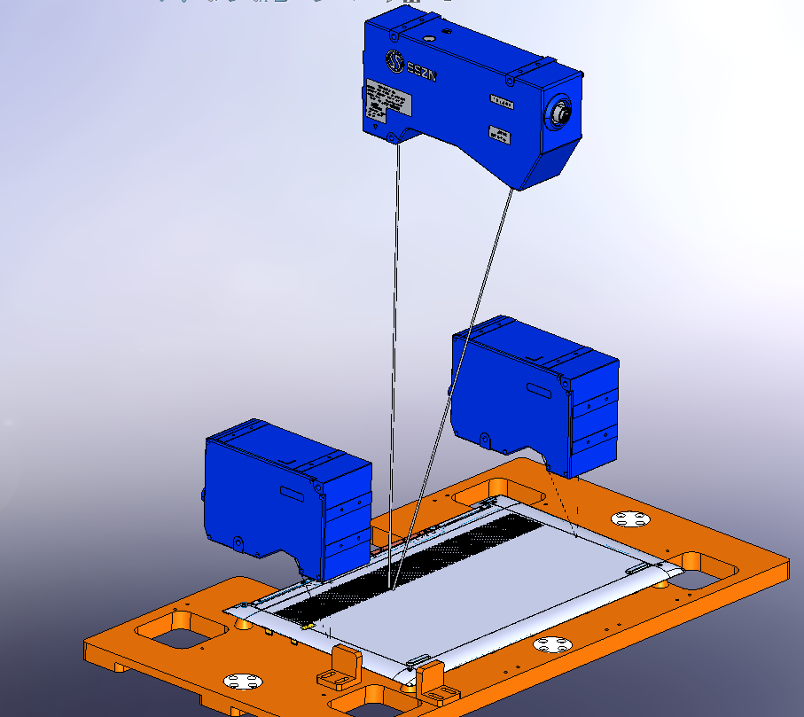
上图中为客户提出的笔记本后盖项目的光学拍照图，笔记本后盖被测物放置在载具上，颜色为黑色/灰色。在扫描过程中，因为测量精度高，产品尺寸大，一个传感器无法完全覆盖，只能选取多个传感器拼接的方式，而拼接算法因供应商大多为人工拼接，客户不建议，建议我们自行开发自动拼接功能，所以我方基于cc进行测试，标定精度基本满足客户需求（丝级别），所以我方决定自行开发自动标定算法。

二、原理
- 基于特征的两点云粗配准
本项目因与客户沟通，客户建议使用产品上的特征圆作为基准，所以基于几何特征ransac的方式进行圆的搜寻，然后基于两个点云坐标系上的圆进行圆心搜索，然后寻找对应关系，建立rt矩阵，得到坐标系的转换关系，然后再根据icp近邻迭代寻找两幅点云的欧式距离的损失函数最小值，收敛后或到达最大迭代数后停止，给出最终的RT矩阵和标定后特征之间欧氏距离的平均距离作为标定精度。

三、仿真效果
- 基于CC的仿真效果图
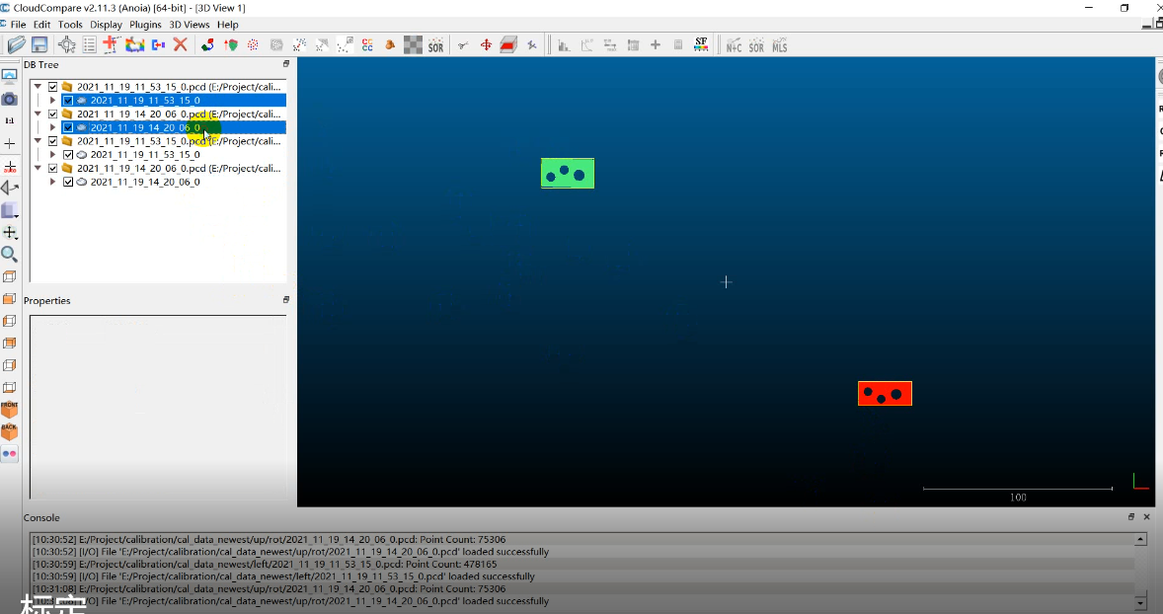
测试图1
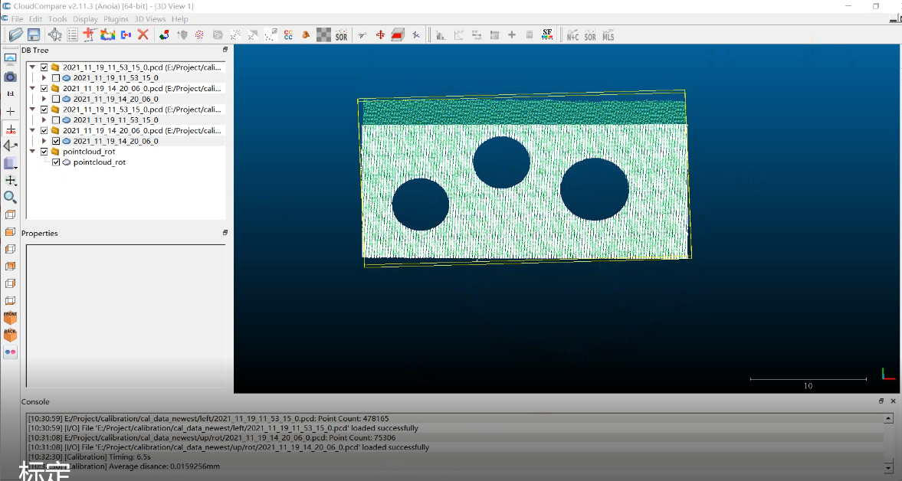
测试图2

四、算法框架流程图
- 基于RANSAC的框架流程图
- 基于MLP的颜色识别框架流程图
训练：
识别：

五、UML类图
- 颜色识别类模块
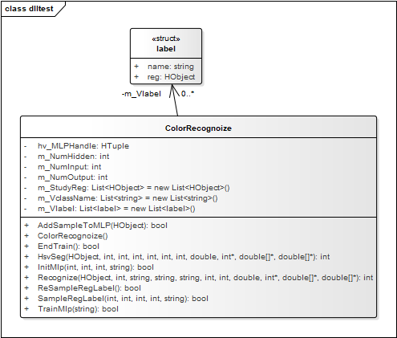

六、函数变量定义
1 模块Form1.cs
所属命名空间dlltest
1.1 类Form1
1.1.1 字段
普通字段
序号 | 访问等级 | 读/写权限 | 类型 | 字段名 | 赋值 | 注解
1 | private | readonly | string | m_CurFileName | null | 文件名
2 | private | readonly | int | m_NumInput | 3 | 多层感知分类器特征量的数目
3 | private | readonly | int | m_NumHidden | 4 | 多层感知分类器隐藏层的节点数
4 | private | readonly | int | m_NumOutput | 2 | 待分类数目
5 | private | readonly | string | m_VclassName | “purple,background” | 待分类区域名字
6 | private | readonly | string | m_DetectColor | "purple" | 类别名字字符串
7 | private | readonly | int | m_FilterAreaMin | 10000 | 干扰噪点过滤面积低阈值
8 | private | private | int | m_FilterAreaMax | 99999999 | 干扰噪点过滤面积高阈值
9 | private | readonly | double | m_ClosingRadius | 3.5 | 闭运算圆形结构半径
10 | private | readonly | HObject | m_BrakeDiskBike01 | Null | 读入图片变量
11 | private | readonly | string | m_Regionname | null | 标注区域名字
12 | private | readonly | string | m_Mlppath | null | MLP分类模型保存路径
13 | private | readonly | ColorRecognoize | m_Func | New ColorRecognoize | 颜色识别类对象实例化

1.1.2 方法

1.1.2.1 加载图片按钮函数
功能 | 加载图片
参数 | Sender触发事件的控件对象  e事件数据的类的基类
返回值 | 无
函数 | private void button1_Click(object sender, EventArgs e)
内容描述 | 加载图片

1.1.2.2 添加MLP训练文件路径按钮函数
功能 | 添加MLP训练文件路径
参数 | Sender触发事件的控件对象  e事件数据的类的基类
返回值 | 无
函数 | private void button4_Click(object sender, EventArgs e)
内容描述 | 添加MLP训练文件路径

1.1.2.3 感知器初始化按钮函数
功能 | 感知器初始化
参数 | Sender触发事件的控件对象  e事件数据的类的基类
返回值 | 无
函数 | private void button5_Click(object sender, EventArgs e)
内容描述 | 感知器初始化

1.1.2.4区域标注按钮函数
功能 | 区域标注函数
参数 | Sender触发事件的控件对象  e事件数据的类的基类
返回值 | 无
函数 | private void button6_Click(object sender, EventArgs e)
内容描述 | 区域标注函数

1.1.2.5 样本训练按钮函数
功能 | 样本训练
参数 | Sender触发事件的控件对象  e事件数据的类的基类
返回值 | 无
函数 | private void button7_Click(object sender, EventArgs e)
内容描述 | 样本训练

1.1.2.6 分类测试按钮函数
功能 | 分类测试按钮
参数 | Sender触发事件的控件对象  e事件数据的类的基类
返回值 | 无
函数 | private void button8_Click(object sender, EventArgs e)
内容描述 | 分类测试按钮

1.1.2.7 结束训练按钮函数
功能 | 结束训练按钮
参数 | Sender触发事件的控件对象  e事件数据的类的基类
返回值 | 无
函数 | private void button9_Click(object sender, EventArgs e)
内容描述 | 结束训练按钮

1.1.2.8 选择分类文件按钮函数
功能 | 选择分类文件按钮
参数 | Sender触发事件的控件对象  e事件数据的类的基类
返回值 | 无
函数 | private void button10_Click(object sender, EventArgs e)
内容描述 | 选择分类文件按钮

1.1.2.9 样本添加按钮函数
功能 | 样本添加按钮
参数 | Sender触发事件的控件对象  e事件数据的类的基类
返回值 | 无
函数 | private void button11_Click(object sender, EventArgs e)
内容描述 | 样本添加按钮

2 模块Form1.cs
所属命名空间dlltest
2.1 类ColorRecognoize
2.1.1 字段
普通字段
序号 | 访问等级 | 读/写权限 | 类型 | 字段名 | 赋值 | 注解
1 | private | readonly | HTuple | m_MLPHandle | null | 多层感知分类器句柄
2 | private | readonly | int | m_NumInput | 3 | 多层感知分类器特征量的数目
3 | private | readonly | int | m_NumHidden | 4 | 多层感知分类器隐藏层的节点数
4 | private | readonly | int | m_NumOutput | 2 | 待分类数目
5 | private | readonly | List<string> | m_VclassName | “purple,background” | 待分类区域名字
6 | private | readonly | List<label> | m_Vlabel | null | 标注区域List变量，标注区域结构体，包含区域位置和名字
7 | private | readonly | vList<HObject> | m_StudyReg | null | 标注区域的位置

2.1.2 方法

2.1.2.1 构造函数
功能 | 构造函数
参数 | 无
返回值 | 无
函数 | public ColorRecognoize()
内容描述 | 颜色识别类的构造函数, 对MLP输入向量变量赋值，MLP中间隐含层节点数目变量赋值，MLP分类结果数目变量赋值

2.1.2.2 hsv颜色空间分割函数
功能 | hsv颜色空间分割函数
参数 | Src 输入彩色图像  hueLowThresh HSV色调通道分割低阈值  hueHighThresh HSV色调通道分割高阈值  satuLowThresh HSV饱和度通道分割低阈值  satuHighThresh HSV饱和度通道分割高阈值  filterAreaMin 干扰噪点过滤面积低阈值  filterAreaMax 干扰噪点过滤面积高阈值  closingRadius 闭运算圆形结构元素的半径  foundNum 需分割到的颜色目标区域的个数  cenx 需分割到的颜色目标区域中心X坐标  ceny 需分割到的颜色目标区域中心Y坐标
返回值 | 返回值=-1，程序发生异常;返回值=0，寻找目标区域失败;返回值 = 1，寻找目标区域成功
函数 | public int HsvSeg(HObject src, int hueLowThresh, int hueHighThresh, int satuLowThresh, int satuHighThresh,  int filterAreaMin, int filterAreaMax, double closingRadius, ref int foundNum, ref double[] cenx, ref double[] ceny)
内容描述 | hsv颜色空间分割函数

2.1.2.3 多层感知器初始化函数
功能 | 多层感知器初始化函数
参数 | NumInput 多层感知器的输入变量个数  NumHidden 多层感知器的隐含层节点数  NumOutput 多层感知器的输出量  Classname 所有待分类的对象类别名，以逗号连接
返回值 | 返回值为true，初始化成功；返回值为false，初始化失败；
函数 | public bool InitMlp(int numInput, int numHidden, int numOutput, string classname)
内容描述 | 多层感知器初始化函数

2.1.2.4 多层感知器学习区域标注函数
功能 | 多层感知器学习区域标注函数
参数 | l 选中矩形区域的左坐标  r 选中矩形区域的右坐标  t 选中矩形区域的上坐标  b 选中矩形区域的下坐标  name 当前选中区域对应的类别名称
返回值 | 返回值为true，标注成功；返回值为false，标注失败；
函数 | public bool SampleRegLabel(int l, int r, int t, int b, string name)
内容描述 | 多层感知器学习区域标注函数

2.1.2.5 区域再标注函数
功能 | 区域再标注
参数 | 无
返回值 | 返回值为true，重新标注成功；返回值为false，重新标注失败；
函数 | public bool ReSampleRegLabel()
内容描述 | 多层感知器学习区域重新标注函数,调用此函数会释放掉AddColorRegion函数所标注的区域

2.1.2.6 区域添加到感知器函数
功能 | 将区域添加到感知器内部函数
参数 | Trainimg 训练样本图片
返回值 | 返回值为true，添加成功；返回值为false，添加失败
函数 | public bool AddSampleToMLP(HObject trainimg)
内容描述 | 多层感知器学习区域添加到MLP函数

2.1.2.7 多层感知器MLP训练函数
功能 | 多层感知器MLP训练函数
参数 | mlpPath MLP分类器保存路径
返回值 | 返回值为true，训练成功；返回值为false，训练失败
函数 | public bool TrainMlp(string mlpPath)
内容描述 | 多层感知器MLP训练函数

2.1.2.8 多层感知器MLP结束训练函数
功能 | 多层感知器MLP结束训练函数
参数 | 无
返回值 | 返回值为true，释放成功；返回值为false，释放失败
函数 | public bool EndTrain()
内容描述 | 多层感知器MLP结束训练函数

2.1.2.9 多层感知器MLP识别函数
功能 | 多层感知器MLP识别函数
参数 | Testimg 指向输入的测试样本彩色RGB图像  classCount 待分类类别的总数  classname 待分类的类别，以逗号连接  needDetect 需要识别的颜色的类别  mlpPath MLP分类器文件的读入路径  filterAreaMin 干扰噪点过滤面积低阈值  filterAreaMax 干扰噪点过滤面积高阈值  closingRadius 闭运算圆形结构元素的半径  findnum 识别到的特定颜色目标区域个数  cenx 识别到的特定颜色目标区域中心X坐标  ceny 识别到的特定颜色目标区域中心Y坐标
返回值 | 返回值=-1，识别过程发生异常;返回值=0，识别目标区域失败;返回值 = 1，识别目标区域成功
函数 | public int Recognize(HObject testimg, int classCount, string classname, string needDetect, string mlpPath, int filterAreaMin, int filterAreaMax, double closingRadius,  ref int findnum, ref double[] cenx, ref double[] ceny)
内容描述 | 对输入的彩色图像进行颜色A的识别，若当前图像存在颜色A，则返回颜色A的区域个数和区域的中心

七、核对清单
序号 | 文件名 | 版本 | 格式
1 | 开发进度表 | V1.0 | Excel
2 | 需求分析表 | V1.0 | Excel
3 | 算法模型原理 | V1.0 | PDF
4 | 仿真效果 | V1.06 | PDF
5 | 算法框架流程图 | V1.0 | visio
6 | UML类图 | V1.0 | PDF
7 | 函数及变量定义表 | V1.0 | PDF

